Med Devleti Tarihi

Elam’ın siyasi açıdan güçsüz düştüğü İÖ 11. ve 10. yüzyıllarda Hint Avrupa kökenli halklar Orta Asya’dan Kafkaslar yolu ile Elam ve güneyine gelip yerleşmişlerdir. İÖ 9. yüzyıl ve 7. yüzyıl arasına tarihlenen çivi yazılı Asur kayıtlarında Medlerle Perslerin bu bölgede oturdukları konu edilir. İÖ 836 yılına tarihlenen Asur kralı III. Shalmaneser’in vergi topladığı krallar arasında “Parsua” ve Mada” kralları bulunmaktadır. III. Shalmaneser’in oğlu, V. Samsi-Adad’a (İÖ 824-810) ait bir yazıtta ise Med boyları ile yapılan bir savaş konu edilir. Asur kralı III. Adad-Nirari’nin (İÖ 810-782) de Medlere karşı yaptığı sekiz askeri sefer konu edilir.
Asur krallarının bıraktıkları yıllıklar, İÖ 7. yüzyıla kadar Medlerin ayrı beylikler halinde yaşadıklarını ve Asur’a düzenli vergi ödediklerini, göstermektedir. Bundan sonra ise Medler, başkent Ektebana’da merkezileşerek örgütlenmişlerdir.
Antik yazılı belgeler, Asurluların Yukarı Asya’da uzun süren egemenliğinin ardından, bağımlı ulusların kendilerine karşı giriştikleri bağımsızlık savaşlarını konu eder. Başkaldıran uluslardan biri de Medlerdir ve Asur yıkılana kadar direnişleri devam etmiştir. Birleşmiş olan Med halkları, İÖ 612 yılında Asur İmparatorluğu’na son vermişlerdir.
Herodotos 1.96-131 arasında Med tarihini konu etmiştir. Onun verdiği bilgilere göre, 4 Med kralı baba-oğul süreklilik içinde 128 yıl Med Devleti’ni yönetmiştir. Bu kralların ilki, Phraortes’in oglu Deiokes’dir (İÖ 709-656). Ondan sonraki kralların adları Phraortes ve Kyaksares olarak geçer. Siyasi tarih anlatısının yanı sıra Herodotos, Medlerle Perslerin köken olarak akraba uluslar olduklarından, geleneksel ve kültürel benzerliklerinden de bahsetmiştir.

Med Devleti’nin Asur’u yıkıp siyasi arenada yükselmesinden önce Anadolu’nun güçlü devleti Urartu Krallığı da tarih sahnesinden silinmişti. Med Devleti ise hızlı bir yükselişe geçmişti. Lidya ile yaptığı savaşlar sonucunda kuzeydeki egemenlik sınırlarını Küçük Asya’da Kızılırmak’ın doğusuna dek genişletmişti. İÖ 585 yılında Kızılırmak Lidya ile Med Devleti arasındaki sınır olmuştu. Urartu’nun da tarih sahnesinden silindiği bu dönemde Med Devleti, Kızılırmak’a kadar tüm Orta ve Doğu Anadolu’nun egemeni durumuna gelmiş, Doğu sınırlarını Baktria Bölgesi’ne dek genişletmiş ve böylece Ön Asya’da Babil’in yanında önemli bir güç olarak belirmişti.
Son Med kralı, Kyaksares’in oğlu Astyages (İÖ 585-550), 35 yıl devleti yönettikten sonra Pers kralı II. Kyros tarafından devrilir. II. Kyros, Med kralı Astyages’in kızı Mandane’den olan torunudur. Bu olayla birlikte Med Devleti’nin tüm egemenlik sınırları Pers Devleti’nin denetimine geçer. Babil’de hüküm süren Keldanilerin son kralı Nabonidus Kroniği’ne göre Astyages de Persis’i zapt etmeye niyet etmiş ve bunun için bir ordu toplamıştı (II:1-4). Ancak Med tarafındaki askerler de II. Kyros’un tarafında duruş sergileyince galip gelen II. Kyros, Pers Devleti olmuştu.

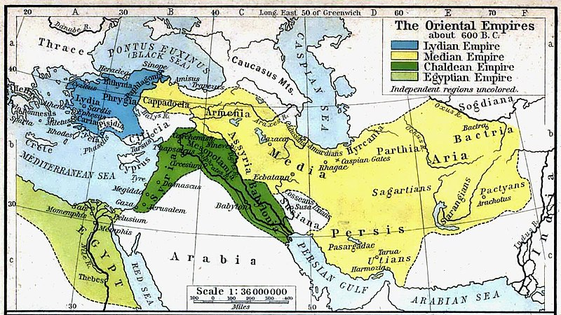https://tr.m.wikipedia.org/wiki/Dosya:Median_Empire.jpg

